MATEMÁTICA 5º ANO

O descritor D6 se refere à habilidade de estimar a medida de diferentes grandezas, usando unidades de medida convencionais ou não convencionais. As grandezas podem ser coisas como comprimento, peso, tempo, área, volume, entre outros.

Unidades de medida convencionais são aquelas que são amplamente aceitas e usadas em contextos formais. Por exemplo, no sistema métrico, as unidades convencionais incluem metros para comprimento, gramas para peso, segundos para tempo, metros quadrados para área, e metros cúbicos para volume.

Por outro lado, unidades de medida não convencionais são aquelas que não são formalmente aceitas, mas que ainda podem ser usadas para estimar a medida de uma grandeza. Por exemplo, você poderia estimar a altura de uma pessoa em comparação à altura de uma porta, o peso de um objeto em relação ao número de livros que você acha que pesa o mesmo, ou a duração de um evento em relação ao número de músicas que poderiam ser tocadas durante esse período.

Esta habilidade é útil para fazer estimativas rápidas e informadas em situações cotidianas. Ela também fornece uma base para a compreensão mais profunda das unidades de medida e do sistema métrico, que é um componente importante do estudo da matemática e das ciências.

SIMULADO 1

ALUNO(A): ___________________________________________________________________________

1. João quer medir o comprimento do seu quarto, mas ele não tem uma fita métrica. Ele sabe que o seu passo tem cerca de 1 metro. Quantos passos aproximadamente ele deve dar para medir um quarto de 4 metros?

a) 2 passos

b) 4 passos

c) 6 passos

d) 8 passos

Gabarito: b) 4 passos

2. Maria está lendo um livro que tem aproximadamente 2 cm de espessura. Quantos livros iguais a esse ela precisaria empilhar para alcançar a altura de uma mesa de 80 cm?

a) 20 livros

b) 30 livros

c) 40 livros

d) 50 livros

Gabarito: c) 40 livros

3. A mãe de Ana lhe pediu para buscar 2 litros de leite na loja. Se Ana tem uma garrafa que cabe aproximadamente 500 ml, quantas garrafas ela precisa para trazer a quantidade de leite solicitada?

a) 2 garrafas

b) 3 garrafas

c) 4 garrafas

d) 5 garrafas

Gabarito: c) 4 garrafas

4. Gabriel está construindo uma torre com blocos de lego. Se cada bloco tem cerca de 3 cm de altura, quantos blocos ele precisa para construir uma torre de 30 cm?

a) 5 blocos

b) 10 blocos

c) 15 blocos

d) 20 blocos

Gabarito: b) 10 blocos

5. A escola de Pedro vai fazer uma festa junina e cada sala de aula é responsável por trazer 5 litros de refrigerante. Se cada garrafa de refrigerante tem 1 litro, quantas garrafas a sala de Pedro precisa trazer?

a) 3 garrafas

b) 5 garrafas

c) 7 garrafas

d) 10 garrafas

Gabarito: b) 5 garrafas

6. Laura quer fazer um colar de contas. Ela tem uma linha de 1 metro e cada conta ocupa cerca de 1 cm da linha. Quantas contas Laura poderá colocar no colar?

a) 50 contas

b) 75 contas

c) 100 contas

d) 150 contas

Gabarito: c) 100 contas

7. Lucas está planejando uma corrida de bicicletas com seus amigos. Se eles querem pedalar cerca de 10 km, e Lucas sabe que o bairro tem cerca de 2 km, quantas voltas eles precisarão dar?

a) 3 voltas

b) 5 voltas

c) 7 voltas

d) 10 voltas

Gabarito: b) 5 voltas

8. Para um projeto de ciências, Lívia precisa encher um recipiente com 1 litro de água. Se a jarra que ela tem em casa comporta cerca de 500 ml, quantas vezes Lívia precisa encher a jarra para obter a quantidade necessária de água?

a) Uma vez

b) Duas vezes

c) Três vezes

d) Quatro vezes

Gabarito: b) Duas vezes

9. Rafael quer medir a largura de um rio. Ele sabe que consegue dar um passo de aproximadamente 1 metro. Se estima que o rio tenha cerca de 10 metros de largura, quantos passos ele deveria dar para atravessar o rio?

a) 5 passos

b) 10 passos

c) 15 passos

d) 20 passos

Gabarito: b) 10 passos

10. Beatriz está fazendo uma pulseira de miçangas. Se cada miçanga tem aproximadamente 1 cm e a pulseira precisa ter 20 cm, quantas miçangas ela precisa para fazer a pulseira?

a) 10 miçangas

b) 20 miçangas

c) 30 miçangas

d) 40 miçangas

Gabarito: b) 20 miçangas

SIMULADO 2

ALUNO(A): ___________________________________________________________________________

1. Carla mediu o comprimento da mesa da cozinha de sua casa para comprar uma toalha. Como ela não tinha um instrumento de medida adequado, usou a medida aproximada do comprimento do palmo de sua mão. Observe abaixo o procedimento que ela usou para medir a mesa.

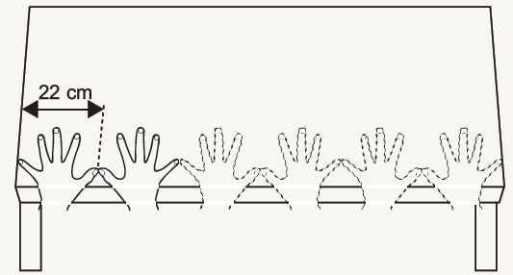

Qual é a medida aproximada do comprimento dessa mesa que Carla mediu?

A) 44 cm

B) 88 cm

C) 110 cm

D) 132 cm

2. Pedro mediu um palito de fósforo com a régua:

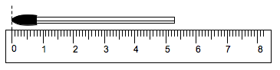

A medida desse palito é:

(A) 5 cm

(B) 5,1cm

(C) 5,3 cm

(D) 5,5 cm

3. Fernando comprou uma garrafa de 2,5 litros de refrigerante com seus amigos. Sabendo que um copo contém 200 ml de refrigerante. Quantos copos Caio conseguirá encher e qual a quantidade de refrigerante irá restar na garrafa?

(A) 12 copos e 5 ml.

(B) 25 copos e 500 ml.

(C) 12 copos e 100 ml.

(D) 10 copos e 100 ml.

4. Observe as figuras abaixo.

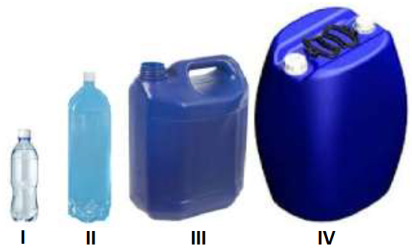

Dos objetos representados pelas figuras acima, o que representa exatamente 2 litros é 

(A) figura I.

(B) figura II.

(C) figura III.

(D) figura IV.

5. Observe as imagens abaixo com atenção.

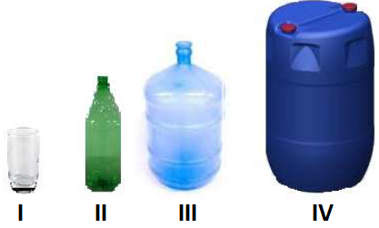

Dos objetos representados ao lado a figura que representa menos de 1 litro de capacidade é

(A) a figura I.

(B) a figura II.

(C) a figura III.

(D) a figura IV.

6. Uma distribuidora de alimentos ensaca feijão com embalagens de dois tamanhos. Uma comporta 2kg e a outra 1,5kg de feijão. Se eu preciso comprar 6kg de feijão, optando pela embalagem de 1,5kg, terei que comprar

(A) 3 embalagens.

(B) 4 embalagens.

(C) 5 embalagens.

(D) 6 embalagens.

7. Todos os objetos estão cheios de água.

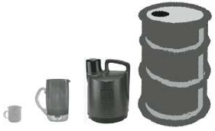

Qual deles pode conter exatamente 1 litro de água?

(A) A caneca

(B) A jarra

(C) O garrafão

(D) O tambor

8. Ao usar uma régua de 20 cm para medir uma mesa, Henrique observou que ela cabia 27 vezes no comprimento da mesa. Ele multiplicou esses valores e encontrou 540 cm.

Em metros, o comprimento da mesa é de

(A) 0,54.

(B) 5,4.

(C) 54.

(D) 540.

9. Carlos segura um bastão de 2 metros de comprimento, como mostra a figura abaixo.

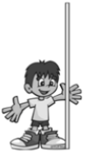

A altura aproximada de Carlos é:

(A) menor que 80 centímetros.

(B) entre 51 e 130 centímetros.

(C) entre 131 e 180 centímetros.

(D) maior que 180 centímetros.

10. Pedro e Lauro mediram a largura de uma mesma janela em palmos. Para Pedro, deu 15 palmos, para Lauro de 13 palmos. Podemos concluir, então, que

(A)   Pedro tem o palmo mais curto.

(B)   Lauro tem o palmo mais curto.

(C)   o palmo de Pedro é igual ao palmo de Lauro.

(D)   o palmo de Pedro é maior que o palmo de Lauro.

SIMULADO 3

ALUNO(A): ___________________________________________________________________________

1. Lucas quer encher 10 copos de 100ml com refrigerante. Ele vai precisar de

(A) 10 litros de refrigerante.

(B) 2 litros de refrigerante.

(C) 1 litro de refrigerante.

(D) 500 ml de refrigerante.

2. O comprimento de uma mesa é de 1m. Quantos palmos aproximadamente mede a mesa se, em média, um palmo tem 22 cm?

(A) 4 palmos

(B) 4 palmos e meio

(C) 5 palmos

(D) 5 palmos e meio

3. A altura de uma lousa mede um metro e meio. Qual é a altura da lousa em centímetros?

(A) 250 cm

(B) 200 cm

(C) 190 cm

(D) 150 cm

4. Uma mamadeira contém 250 ml de leite. Com 1 litro de leite, quantas mamadeiras podem ser preparadas?

(A) 8

(B) 6

(C) 5

(D) 4

5. Maria quer comprar um lençol para sua cama.

Observe a figura:

Qual a medida ideal de lençol para o seu colchão?

(A) 1,60m X 2,50m

(B) 0,88m X 1,88m

(C) 1,40m X 1,95m

(D) 1,58m X 1,98m

6. Vítor tem 10 anos. Qual deve ser o seu peso corporal, levando em consideração a figura abaixo?

(A) 100 kg

(B) 40 kg

(C) 10 kg

(D) 5 kg

7. Observe estes alimentos. Qual deles tem aproximadamente 1 quilograma?

(Resp. B)

8. Raiane mediu o comprimento de um lápis com uma borracha. Observe:

Quantas borrachas, em média, mede o lápis de Raiane?

(A) Entre 2 e 3

(B) Entre 4 e 5

(C) Entre 6 e 8

(D) Mais de 8

9. Leia esta notícia:

Quantos metros de extensão tem a montanha russa?

(A) 1000 m

(B) 100 m

(C) 10 m

(D) 43 m

10. João Pedro montou uma barraca de sucos na festa da escola, vendeu 50 copos de 200ml. Sabendo-se que ele havia feito 12 litros de suco. Quantos litros sobraram?

(A) 1litro

(B) 2 litros

(C) 5 litros

(D) 10 litros